קבוצה 14

מגישים:

204699672

207150509

312584469

208436212

**יצירת בסיס נתונים-**

בסיס הנתונים שלנו מורכב משש טבלאות:

Cities- LOOK UP TABLE , טבלה אשר מכילה את רשימת הערים שממנה המשתמשים יבחרו את עירם בעת הרשמה.

Contact- כאשר משתמש רשום מעוניין ליצור קשר, תיווסף עמודה חדשה בטבלה זו המכילה את המספר המזהה של המשתמש ואת פרטי ההודעה.

Location- טבלה אשר מכילה את מיקומם של משתמשי האתר ,כאשר משתמש נרשם לאתר תיווסף עמודה חדשה אשר תכיל את המספר המזהה של המשתמש ואת פרטי מיקומו.

Toys- טבלה אשר מכילה את כלל הצעצועים אשר בידי המשתמשים באתר, אשר מכילה את מזהה הצעצוע,שמו, קטגוריית הצעצוע, האם נמצא בידי משהו,קישור לתמונה, מצב הצעצוע.

User_toys-טבלה אשר מכילה עבור כל משתמש את הצעצועים אשר שייכים לו , כל רשומה בטבלה מכילה את מזהה המשתמש, מזהה המוצר, תאריך הוספת הצעצוע.

Users- טבלה אשר מכילה את כל המשתמשים אשר נרשמו לאתר, פרטי המשתמש : מזהה המשתמש, שם פרטי ושם משפחה, אמייל, מספר טלפון וסיסמתו.

תרשים של "הסכמה" אשר מציג את הקשר בין הטבלאות ( מפתחות זרים) ומפתחות ראשיים עברו כל טבלה:

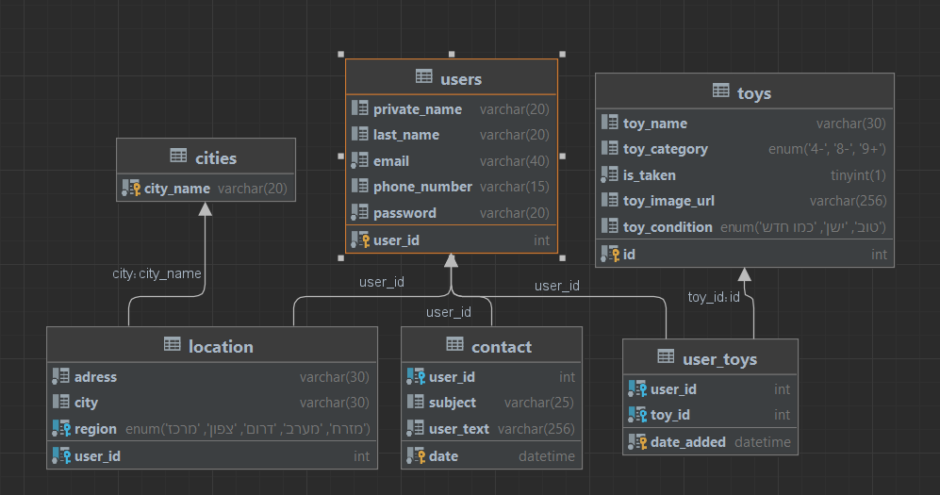

**יצירת מחלקות:**

על מנת לוודא פעילות השוטפת באתר תוך שליפת והכנסות מידע מבסיס הנתונים, יצרנו 5 מחלקות חדשות אשר נועדו לאפשר זאת.

contact_db- מחלקה אשר אחראית על הכנסת הנתונים לטבלת contact לאחר שמשתמש יצר בקשה ליצירת קשר.

products_crud_db – מחלקה אשר אחראית על כל פעולות ה CRUD הקשורות צעצועים שבאתר, הוספת צעצוע,עריכת צעצוע, מחיקת צעצוע.

products_db -מחלקה אשר אחראית על כל פעולות של שליפת המידע מטבלת TOYS והחזרת המידע לצורך הצגה( לפי קטגוריות,לפי משתמש וכו).

users_db - מחלקה אשר אחראית על כל פעולות של שליפת המידע מטבלת USERS והחזרת המידע לצורך הצגה ואימות נתונים של משתמשים.

-users_sign_up_db מחלקה אשר אחראית על כל פעולות של הכנסת המידע לטבלת USERS וטבלת נוספות הקשורות לתהליך כאשר משתמש חדש נרשם לאתר .

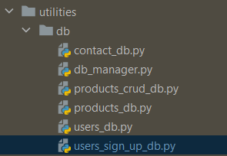

**שאילתות – SQL**

כלל המחלקות שמוזכרות לעיל, מכילות את כלל השאילות של האתר.

תוכן דינמי – מימוש עמודי התבנית

מימוש הטפסים

הנחות